El Cordón flori-frutihortícola está en:
EMERGENCIA PRODUCTIVA
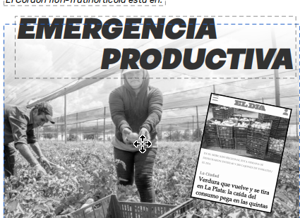

Los campesinos del cordón flori-frutihortícola de La Plata, Berazategui y Florencio Varela atravesamos una de las crisis más graves de las últimas décadas. La política económica del gobierno de Milei -basada en salarios a la baja, despidos masivos y destrucción del mercado interno- golpea de lleno a quienes producimos alimentos para nuestro pueblo.

La brutal caída del poder adquisitivo desplomó las ventas de verduras, futas y flores. Los precios que recibimos se derrumbaron y, en muchos casos, los intermediarios se niegan a trasladar la mercadería por falta de demanda. Esto provoca que toneladas de alimentos terminen regaladas o, peor aún, tiradas, mientras millones de familias no llegamos a fin de mes.

A esta situación se suma el ingreso indiscriminado de productos de Paraguay, Chile y Brasil, habilitado por el gobierno nacional, que inunda el mercado y empuja a la ruina a las economías regionales y a los pequeños productores del Cordón.

Mientras las ventas caen,los costos básicos no dejan de subir: alquileres de la tierra, electricidad, plantines, nylon, gasoil e insumos dolarizados. Esta combinación explosiva nos obliga a muchos a salir a buscar changas para sobrevivir y, en los casos más extremos a abandonar las quintas.

El reciente acuerdo antinacional firmado con los Estados Unidos profundizará aún más la crisis de amplios sectores de la producción nacional -desde alimentos hasta industria automotriz-, beneficiando únicamente a un puñado de monopolios extranjeros.

Rechazamos de manera contundente las reformas Laboral, Previsional, Impositiva y Penal impulsadas por el Gobierno. Son reformas hechas a pedido de los monopolios y terratenientes amigos de Milei: aumentan la desocupación y la informalidad, vuelven casi imposible acceder a una jubilación digna y trasladan la carga impositiva sobre los de abajo.

CONVOCATORIA A UNA GRAN JORNADA DE LUCHA
Convocamos a todas las familias productoras del Cordón a una Gran Jornada de Lucha el día 9 de diciembre, a las 9hs en Ruta 36 y Av.520.

Esta medida ha sido acordada en el marco de una gran unidad junto a los movimientos sociales que también cortarán la bajada de la Autopista en simultáneo.
VAMOS POR:
- Subsidio a la producción, ya sea de manera directa o sobre insumos esenciales como gasoil y electricidad.
- Acceso a la tierra: exigimos las primeras 1000 hectáreas dentro del Cordón hortícola platense. Basta de negociados inmobiliarios que expulsan a las familias del campo.
- Compra estatal directa de nuestra producción, para garantizar precios
justos y alimentos sanos para el pueblo.
- Ley de Arrendamientos Rurales, que proteja a los pequeños productores, termine con los abusos, establezca contratos de largos plazo y permita descontar del alquile las mejoras realizadas en las quintas.
- Ley Provincial y Nacional de Protección de los Cordones Flori
Frutihortícolas, para resguardar un sector estratégico que produce alimentos frescos para millones.
- Regularización urgente del servicio eléctrico en el Parque Pereyra y
en todos los parajes que hoy padecen un servicio deficiente.



Para comunicarse

Agustín Valdiviezo Presidente de ASOMA
221 2244755

Isabel Palomo 25 de mayo
221 5045256

